视频综合管理平台PC端

使用说明书
NVM
V 5.0.4

目录
视频综合管理平台PC端 1
使用说明书 1
1 概述 3
2 安装 3
2.1安装环境 3
2.2安装步骤 3
3 数字矩阵 4
3.1登录 4
3.2软件配置 5
3.2.1网络配置 5
3.2.2业务卡管理 6
3.2.3导入监控点 7
3.3电视墙视频管理 9
3.3.1 基础操作 9
3.3.2 场景记忆 11
3.3.3 开窗漫游 11
3.3.4 外部源 12
3.3.5 拼接管理 12
3.3.6 云台控制 14
3.3.7 NVR/DVR 14
3.3.8 云平台 16
3.4群组设置 16
3.5报警事件管理 17
3.5.1报警主机基本设置 17
3.5.2报警联动设置 18
3.6电子地图 18
3.7用户管理 19
3.8系统维护 20

1 概述
欢迎使用视频综合管理平台PC客户端，该软件当前版本为V1.0.4。

2 安装

2.1安装环境
视频综合管理平台PC客户端支持在windows XP、win7及win10系统环境下运行。

2.2安装步骤
- 双击setup安装程序，出现图2.1界面，单击确认到图2.2界面，单击下一步：
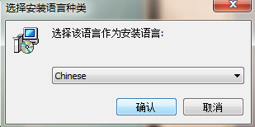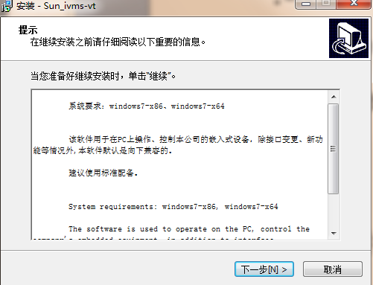
图2.1 图2.2
- 选择软件安装位置后，单击“安装”，如图2.3：
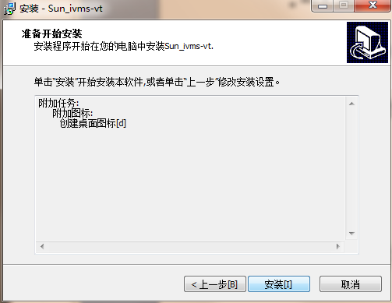
图2.3
- 软件安装成功后如图2.4，单击下一步到图2.5，再点击“完成”即可：
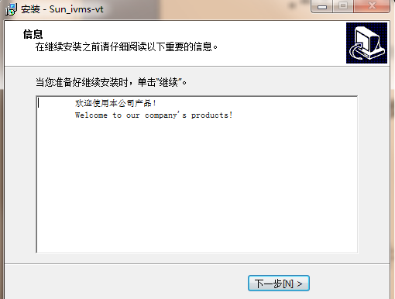
图2.4
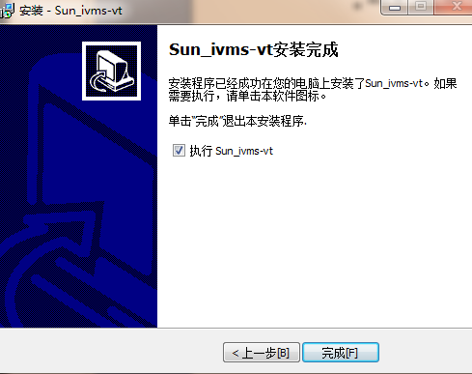
图2.5

3 数字矩阵

3.1登录
双击已安装好的客户端，弹出图3.1的登录对话框，输入用户名和密码，初始登录的用户名和密码分别是admin、888888
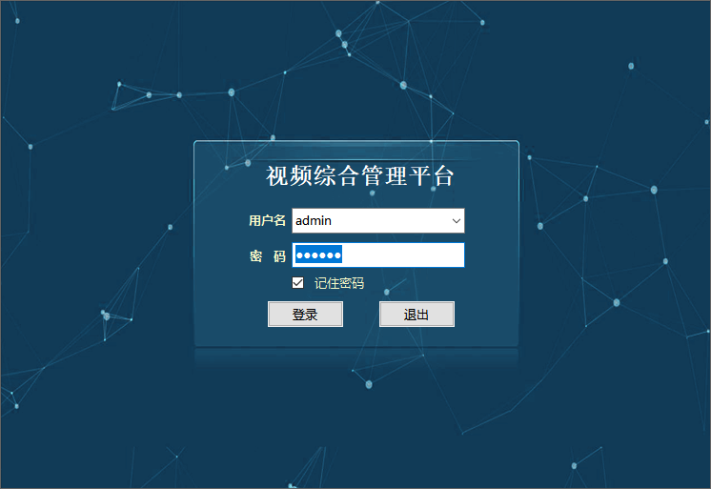
图3.1

3.2软件配置

3.2.1网络配置
网络配置可进行PC端与矩阵的数据同步，如图3.4，同步成功即可进行其他操作。
- “连接服务器”：在“在线主机”框中选中主机IP，点击“连接服务器按钮”（或者双击当前主机IP），等待数据同步成功之后，客户端将获取到矩阵的所有数据。若连接新板卡，则参考3.2.3下的“搜索解码卡”。
- “手动输入主机IP”：若当前“在线主机”框中没有显示要连接的主机，可以通过手动输入的方式进行连接。主机默认出厂IP：192.168.1.210。
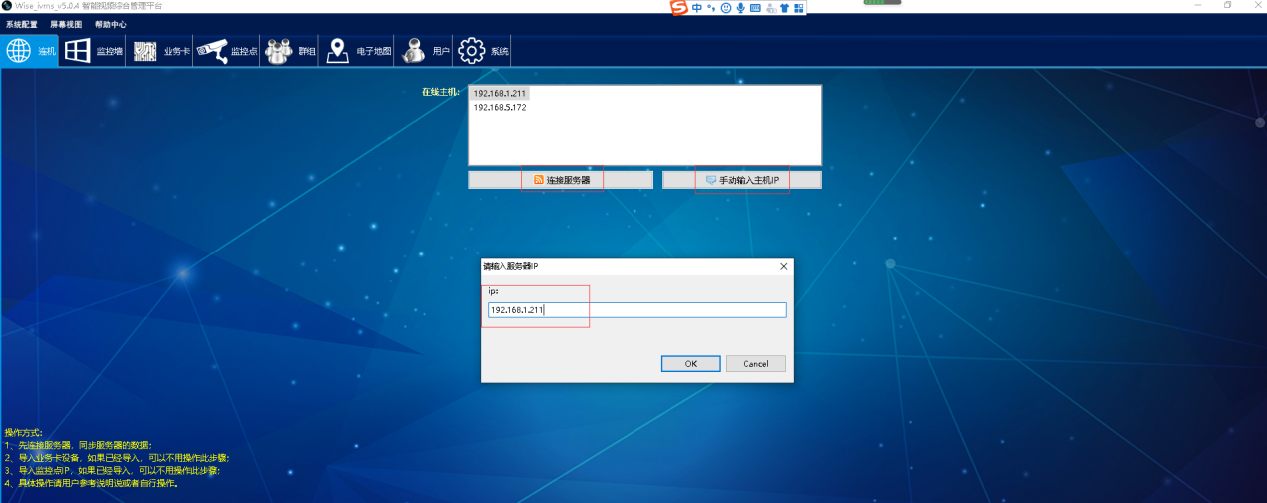
图3.4

3.2.2业务卡
在同步数据成功后，PC端会自动获取到矩阵的业务卡信息，如图3.6，可以在PC端对业务卡进行以下操作：
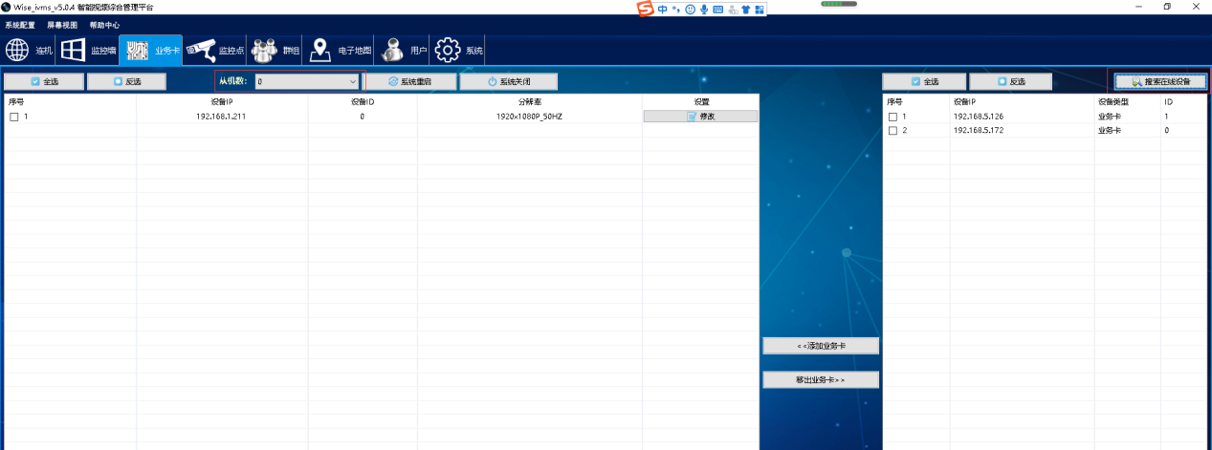
图3.6
- “搜索在线设备”：点击该按钮，当前局域网中所有在线设备的IP会显示在右侧列表中。选择需要修改的IP，双击之后如图3.7所示，修改设备ID、设备IP等信息，确定之后设备将重启。（未联机状态的设备ID为-1，主机ID设为0，从机ID从1开始依次类推）。
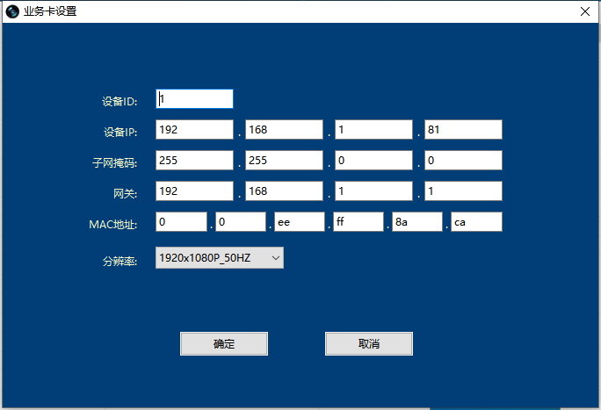
图3.7
- “添加业务卡”：在“网络配置”连接到主机在图3.6左侧“从机数”的下拉框中选择要添加的从机数在右侧列表中勾选要联机的从机，确认勾选的从机ID是连续的（如图11中左侧添加进去的从机ID为1、2）通过“添加业务卡”按钮将从机与主机联机。
- 修改业务卡信息：在图3.6左侧列表中，选中一行并双击，打开图3.8所示界面，可修改信息。打开主机业务卡设置界面，有“批量修改从机IP”的按钮，默认不勾选。打开从机业务卡设置界面，没有该按钮。
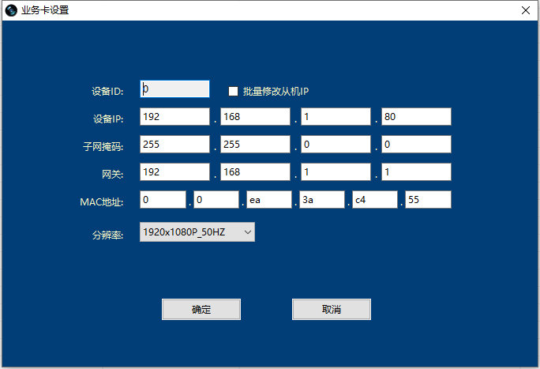
图3.8
- “批量修改”：图3.6中“批量修改”按钮打开图3.8所示界面”，该界面的“批量修改从机IP”按钮默认被勾选，点击“确定”之后从机的IP会从当前所设主机的IP往后累加。例如：主机IP是192.168.1.1，有三个从机，批量修改之后从机的IP依次为192.168.1.2、192.168.1.3和192.168.1.4。(批量修改容易造成MAC地址冲突，默认不勾选)
- “移出业务卡”：图3.6左侧列表中勾选要移除的设备“移出业务卡”按钮。
- “系统重启”：图3.6左侧列表中勾选要重启的设备“系统重启”按钮。
- “系统关闭”：图3.6左侧列表中勾选要关闭的设备“系统关闭”按钮。

3.2.3导入监控点
“导入监控点”界面可进行IPC的搜索、添加、编辑、删除以及IPC分组。
- 搜索；如图3.9的右侧界面，搜索之后，网络中的摄像机会显示在右侧的列表中。
- 确定账户：勾选要导入的IPC，通过“确定账户”按钮为所有IPC设置默认账户和密码。
- 手动添加：通过输入起始IP和结束IP或者直接输入IP这两种方式来添加IPC，如图3.10。
- 导入：搜索和确定账户之后，通过“导入”按钮将IPC添加到左侧。导入的IPC将同时更新到图3.12左侧的“监控点”列表。
- 导出：在已导入的IPC列表中勾选IPC，通过“导出”按钮将IPC移出左侧列表。
- 编辑IPC信息：在图3.9左侧IPC列表中双击一条IPC信息打开图3.11的界面，可以修改IPC的用户名、密码、ID、名称和类型。以下参数详解：
【IP地址】：当前编辑的摄像机的IP地址，不可更改。
【用户名】：该摄像机的用户名。
【密码】：该摄像机的密码。
【ID】：摄像机的ID号，默认为IP地址最后一段的数字，可修改。
【名称】：用户对IPC进行备注，在调入IPC时会自动叠加到通道中显示。
【类型】：摄像机的类型。球机只有通过设置保存之后，才能启动云台功能。

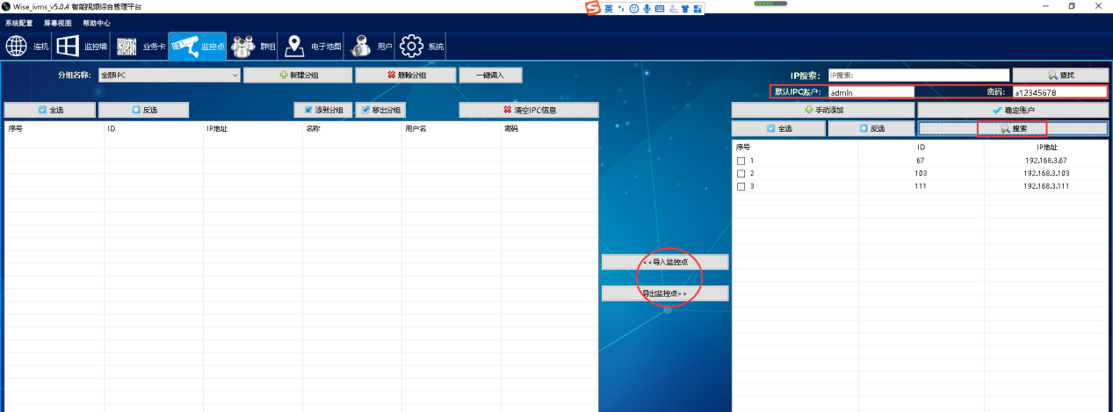

图3.9 搜索及导入IPC
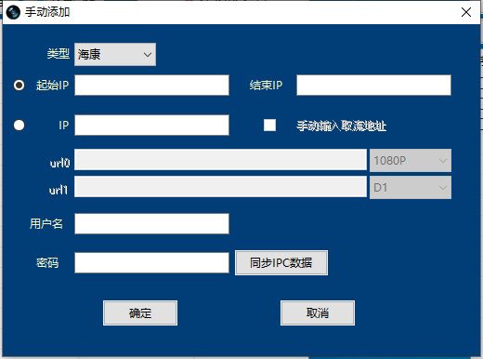
图3.10 手动添加
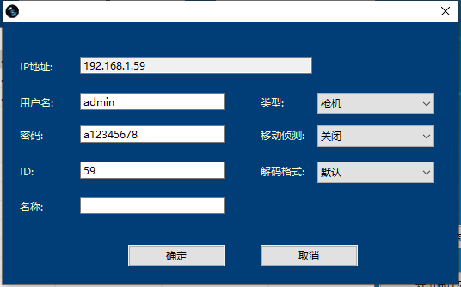
图3.11 编辑IPC信息
- 分组：
创建分组：在图3.9中点击 “添加分组”，添写名称后即可在分组信息下拉框中显示。
添到分组：在IPC列表中勾选某些IPC，点击“添到分组”按钮，添加到对应的分组。
移出分组：在分组信息中打开某一个分组，勾选里面的IPC，点击“移出分组”即可。
删除分组：在分组信息下拉框中选择分组名称，点击“删除分组”，即可删除该分组。

3.3监控墙
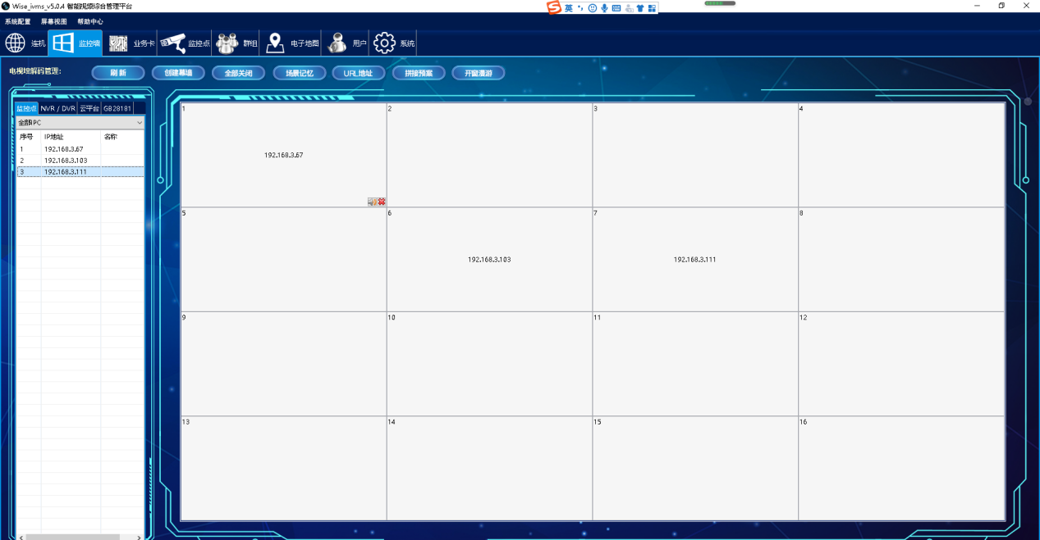
图3.12

3.3.1 基础操作
- 创建幕墙：进入图3.12界面，若未创建幕墙，先点击“创建幕墙”按钮，如图3.13。根据业务卡的数量创建适当的幕墙。如上图3.12中为创建之后的3*4幕墙。
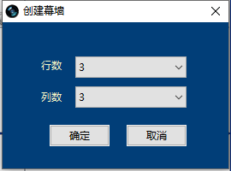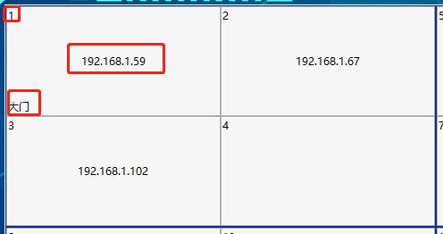
图3.13 创建幕墙 图3.14 调入视频
- 调入视频：图3.12左侧监控点列表中，鼠标左键将某一IPC直接拖动到右侧的通道中。如图3.14，将IP为192.168.1.59的IPC调入通道1，每一个通道的左上角为通道号，中间为IPC的IP，左下角为编辑的IPC名称。
- 分屏：在任意屏幕上点击鼠标右键出现分屏菜单，如图3.15。
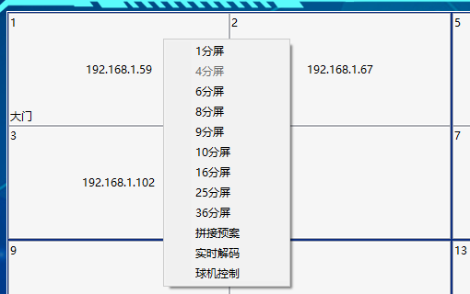
图3.15
- 通道放大：选择任一通道，双击则实现通道放大，再双击则恢复原先分屏状态。
- 实时解码：在已调入IPC的通道点击鼠标右键出现如图3.15的菜单，点击“实时解码”，则该通道的IPC实现解码，如图3.16，通道2调入的IPC实时解码。在已经实时解码的通道内点击鼠标右键，菜单中选择“停止解码”即可结束实时解码。
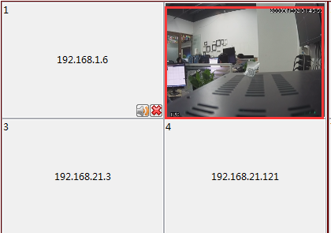
图3.16
- 音频设置：如下图3.17所示，图中参数保存后，可将一个带音频功能的摄像机或者外部源调入通道中，然后将鼠标移至该通道，在通道右下角点击按钮，则音频开始播放，此时图标变成，再点击则停止播放。
【解码格式】：可在摄像机“音频”中查看音频编码，选择对应的解码格式。目
前有G711A和G711U。
【采样精度】：采样精度根据解码格式选择合适的值。
【解码音量】：决定播放音频的声音大小。
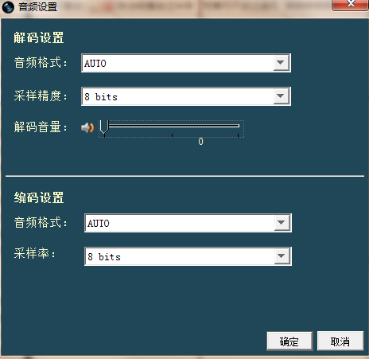
图3.17
- 关闭IPC：
关闭一个IPC：将鼠标移至调入某个IPC的通道内，则通道右下角出现按钮，点击该按钮即可关闭这个通道内的IPC。
关闭所有IPC：在图3.12中有按钮“全部关闭”，该按钮可关闭当前调入通道的所有IPC。
- URL地址输入：在图3.18的界面中，输入IPC的URL地址，并选择一个通道号，确定之后即可将该IPC调入该通道。
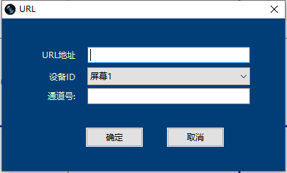
图3.18

3.3.2 场景记忆
该功能可以将不同的场景保存之后循环播放。在图3.12中点击“场景记忆”按钮进入图3.19的界面。
- 保存：设置好场景之后，在图3.19中点击“保存”，在跳出的界面中输入要设置的名称或者保持默认的名称不变，“确定”之后该场景被保存。保存好的场景如图3.19中前7个场景所示。
- 调入：保存的场景可“调入”查看，未保存场景时该键不启用。
- 删除：保存的场景可直接删除，未保存场景时该键不启用。
- 场景轮循：将保存的场景前的按钮选中，点击“场景轮循”按钮则选中的场景开始轮循，当前轮循的场景名称会变成红色，此时该键变成“停止轮循”。场景轮循前可以选择轮循时间，默认为45秒。
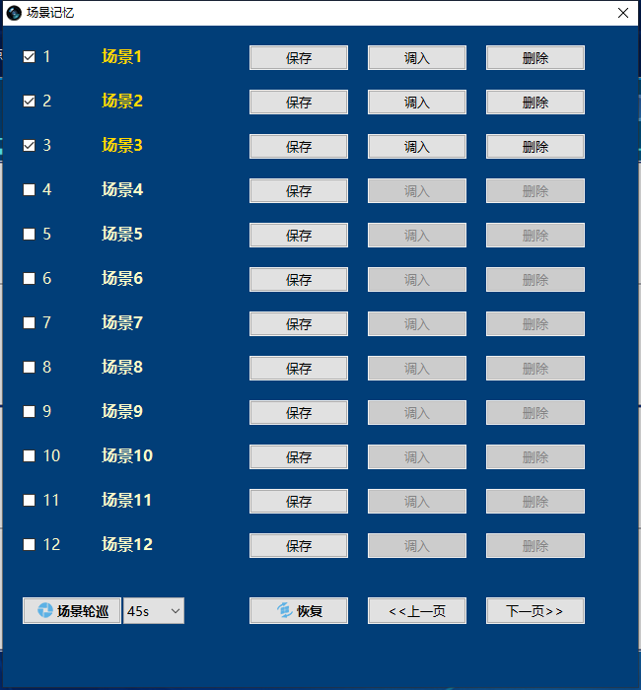
图3.19

3.3.3 开窗漫游
在图3.12中点击“开窗漫游”按钮进入图3.20的开窗漫游管理界面。左侧为IPC列表，点击一个IPC（IPC变蓝为选中），在右侧某一屏幕中长按鼠标左键拖动一片区域，即可实现指定IPC在指定设备上的指定区域开窗（下图中白色区域是IP为192.168.1.59的IPC在屏幕1上的开窗）。点击“关闭开窗”按钮即可关闭当前开窗。
注意：
- 将鼠标移至当前开窗上，长按鼠标左键即可移动开窗到其他屏幕；将鼠标放至开窗的右侧、下侧或者右下角（即下图中红色框中位置），可改变开窗大小。
- 一次只能开一个窗口，且该窗口的大小不会超过一个屏幕的大小。
- 从IPC列表中拖动IPC到当前开窗可以替换开窗对应的摄像机图像。
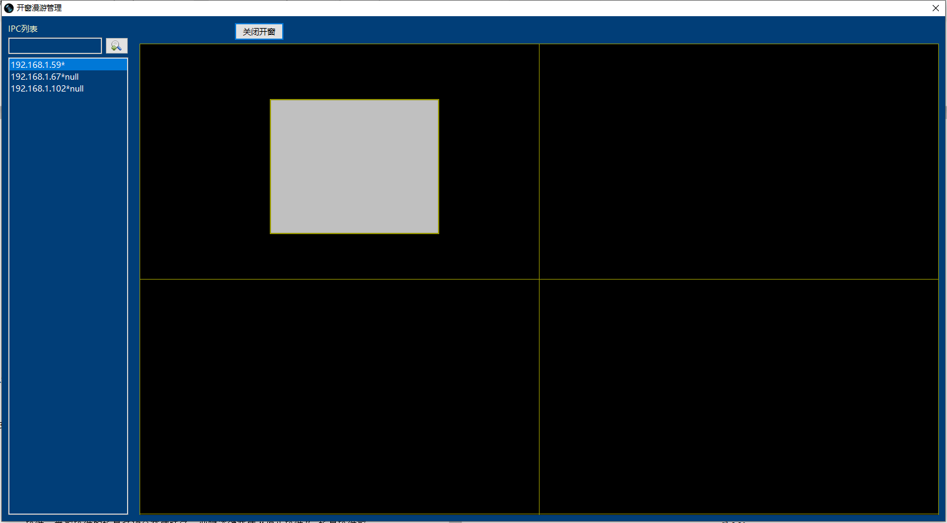
图3.20

3.3.4 外部源
外部源输入可进行外部源的添加、移除和添加外部源名称，如图3.21：
- 添加外部源及名称：在“设备ID”下拉框中选择设备（每个业务卡表示一个设备），填写设备名称，点击添加按钮，图3.12的监控点列表同步添加该外部源。
- 移除外部源：在“设备ID”下拉框选择要移除的设备，点击移除按钮，图3.12的监控点列表同时移除该外部源。
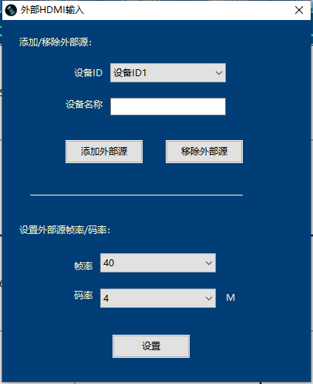
图3.21

3.3.5 拼接管理
拼接管理操作如下：
- 拼接显示：长按鼠标左键拖动选择要拼接的屏幕，松开鼠标时被选中区域变为黄色表示已选中，在该黄色区域点击鼠标右键出现图3.22的菜单，点击“拼接显示”进入图3.23选择一个电视源，确定之后即可看到拼接画面。
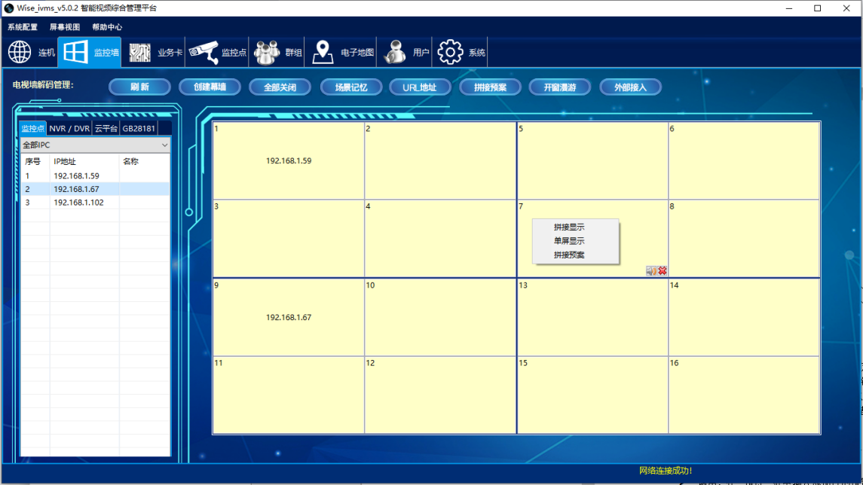
图3.22 拼接显示
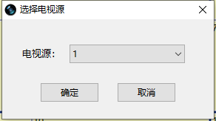
图3.23 选择电视源
- 单屏显示：拼接后的界面如图3.24所示，在拼接后的屏幕中点击鼠标右键打开如下菜单，单击“单屏显示”即可恢复拼接前的分割状态。
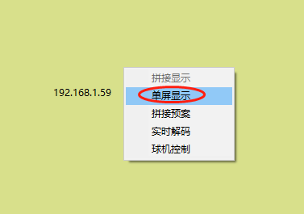
图3.24 单屏显示（退出拼接）
- 添加拼接预案：如图3.22，选中屏幕之后点击“拼接预案”进入图3.25的界面，选择一个预案ID和信号源，确定之后即表示将当前预案保存成功，保存的预案在“拼接预案”按钮的界面中可查看，如图3.26。
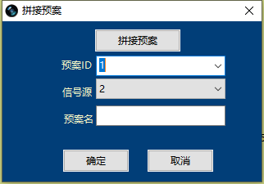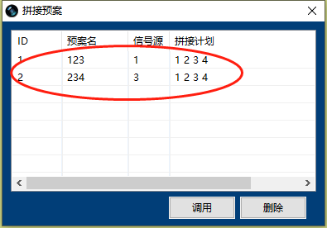
图3.25 添加 图3.26 调用
- 调用拼接预案：图3.26界面中选中一个预案（变蓝色为选中），点击“调用”按钮即可。
- 删除拼接预案：图3.26界面中选中一个预案（变蓝色为选中），点击“删除”按钮即可。

3.3.6 云台控制
在图3.12的左侧“监控点”列表中，双击某一个IPC进入图3.27的“球机控制”界面，或者将鼠标移至调入球机的通道中，右键打开图3.22所示的菜单下“球机控制”界面。
注意：进行球机控制前一定要在监控点界面将IPC的类型改为“球机”，保存成功之后才能操作球机。（如果打开的IPC是枪机或者未修改为球机，则图3.27中IP和类型显示为红色字体）。
- 步长：在步长下拉框中选择需要的步长，范围为1—8，步长越大则球机转动角度越大。
- 添加：将球机转动到某一方向，在“预置”框中输入编号（默认从1开始），然后点击“添加”按钮，则该预置点添加成功，以此类推可添加多个预置点。
- 调用：在“预置”框中输入添加过的预置点编号，点击“调用”即可将球机调到该预置点的方向。
- 变倍/变焦：“+”号可以增大球机的倍数和焦距，“-”可减小球机的倍数和焦距。
- 寻迹：将添加过的预置点循环播放。
- 停止寻迹：停止该球机当前的寻迹。
- 方向控制：如下图左侧方框中列出的方向，点击或者长按鼠标即可控制球机转动的方向。
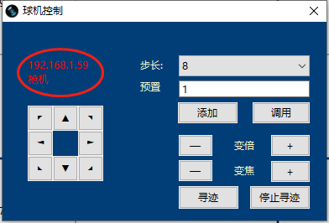
图3.27

3.3.7 NVR/DVR
当前PC版本支持海康、大华，雄迈、美电贝尔、佳信捷、宇视、美电恩智、伟视清、安尼、同为等录像机的使用。
- 添加设备：在图3.12左侧的“NVR/DVR”界面空白处点击鼠标右键打开如下图3.28所示菜单，“添加设备”按钮进入图3.29的“设备”界面，选择要添加的设备类型，将设备IP、端口、用户名、密码和通道号填写完整，确定之后该设备将被添加到左侧界面（设备名称可以随意编辑，也可为空；通道数最大为128）。
- 预览：设备添加成功后如图3.29左侧所示，此时直接将该设备下的录像机拖入屏幕通道，即可预览当前录像机画面。（若提示不能添加进通道，则鼠标右键点击设备名称处，出现如图3.30的菜单，“上传通道信息”成功后再拖动）
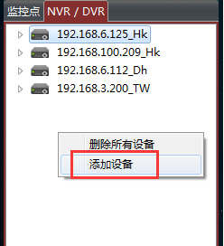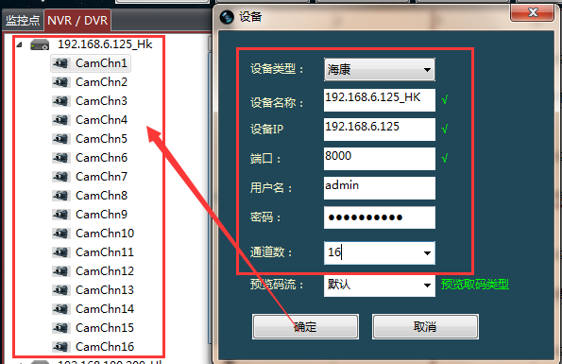
图3.28 添加设备 图3.29 编辑设备信息
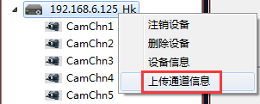
图3.30 预览
- 删除设备：如图3.30，点击“删除设备”按钮即可。
- 修改通道名称：鼠标右键点击录像机某一通道打开图3.31的菜单，点击“修改通道名称”按钮进入图3.32，编辑名称并确定则修改成功。（下图中是选中通道2即CamChn2，将原先默认的名称“CamChn2”改为“通道2”）。
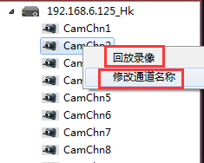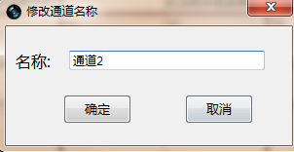
图3.31 图3.32
- 录像回放：选择要回放的录像机通道，鼠标右键打开图3.31的“录像回放”，进入图3.33的回放界面。在位置1点击“查找录像”，查询到的录像信息会显示在位置2，选择某一时间段的录像信息，双击则在位置3的黑色区域内播放录像回放视频。
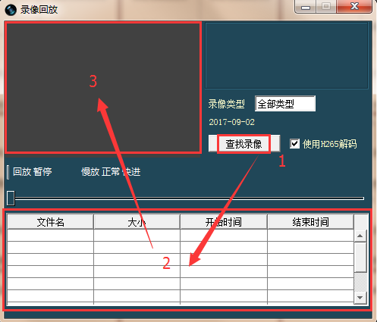
图3.33

3.3.8 云平台
- 添加设备：在“云平台”下空白处点击鼠标右键弹出图3.34的菜单，选择“添加设备”，在图3.35的界面中确认“请求地址”、“设备号”、“通道号”“IP”等信息，点击“添加”，提示“添加成功”即可。
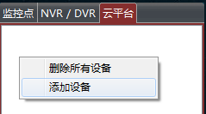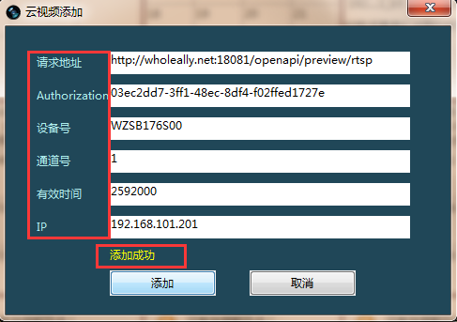
图3.34 添加设备 图3.35 添加成功
- 删除设备：在已添加的设备号上单击鼠标右键，弹出图3.36菜单，选择“删除设备”选项。
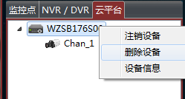
图3.36 删除设备

3.4群组设置
- 设置群组：在群组ID下拉框中，默认了36个ID。设置一个群组，首先选择一个群组ID，然后在下方的第一个框中，依次填入通道号和IPC，保存即可，例如上图保存了一个群组ID为1，通道号从1到25的群组。
（通道号：幕墙的通道号。IPC：IPC的ID号）
- 设置群组序切：在图3.37的第二个框中，勾选要设置为一个群组的group，保存即可。（group即指之前设置好的群组，例如group 1就是群组ID为1的群组）
- 单通道序切调入：在通道号下拉框中选择一个通道，群组ID下拉框中选择一个群组ID，点击“单通道序切调入”。
- 群组序切调入：在群组序切ID的下拉框中选择一个ID，点击“调入群组序切”。
监控点群组调入：在群组ID下拉框中选择一个群组ID，点击图34右上角“监控点群组调入”按钮。
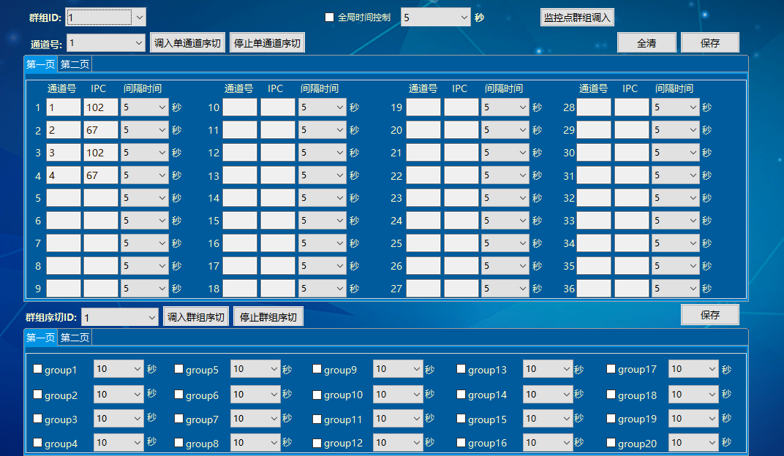
图3.37 群组设置

3.5报警事件管理
报警事件可支持多台报警主机报警，并记录报警日志。

3.5.1报警主机基本设置
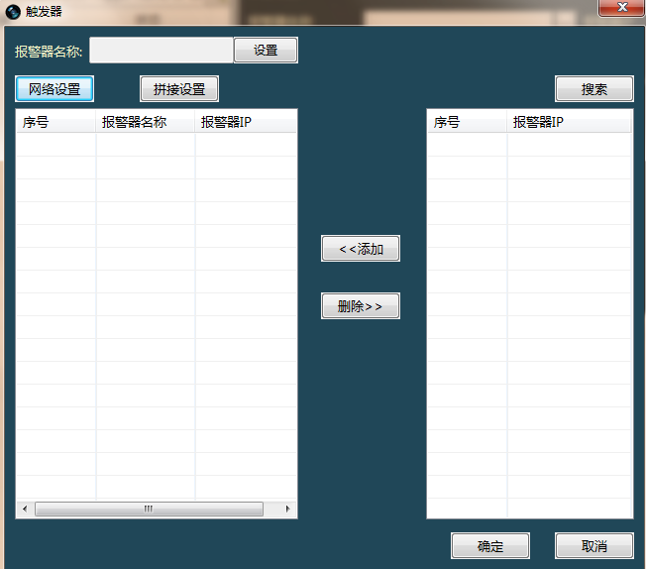
图3.38 报警主机
- 报警主机添加/删除：进入“报警事件”界面后，点击报警器名称后面的小按钮，进入图3.38界面，点击“搜索”，勾选IP地址前面的小方框，点击“添加”，可进行添加报警主机IP；反之，在左边列表勾选IP地址前面的小方框，点击“删除”，可移除报警主机IP。
➢ 网络设置：点击一个报警IP，然后点击“网络设置”，可修改报警主机的网络参数。
➢ 拼接设置：点击“拼接设置”，进入后勾选“报警时是否进行拼接”，选择预案ID，保存后，报警时图像进行拼接显示。（设置报警预案，预案必须包括视频源1）。

3.5.2报警联动设置
- 设置联动IP：1）在图3.38中点击一条报警主机IP，然后点击“确定”进入图3.39界面，在该界面，点击一个触发器，对报警功能打√；
2）选择报警关联方式:选择关联方式IPC，则在ID栏中输入IPC的ID；选择IPC组关联方式，需要选择组名称，保存之后，触发报警后，相应弹出报警信息。
备注：组名称是在“视频管理”界面创建分组的名称，详见“3.2.3”节。
3）最后点击“应用”和保存。
➢ 日志信息：日志信息可删除和获取断网后的报警信息。
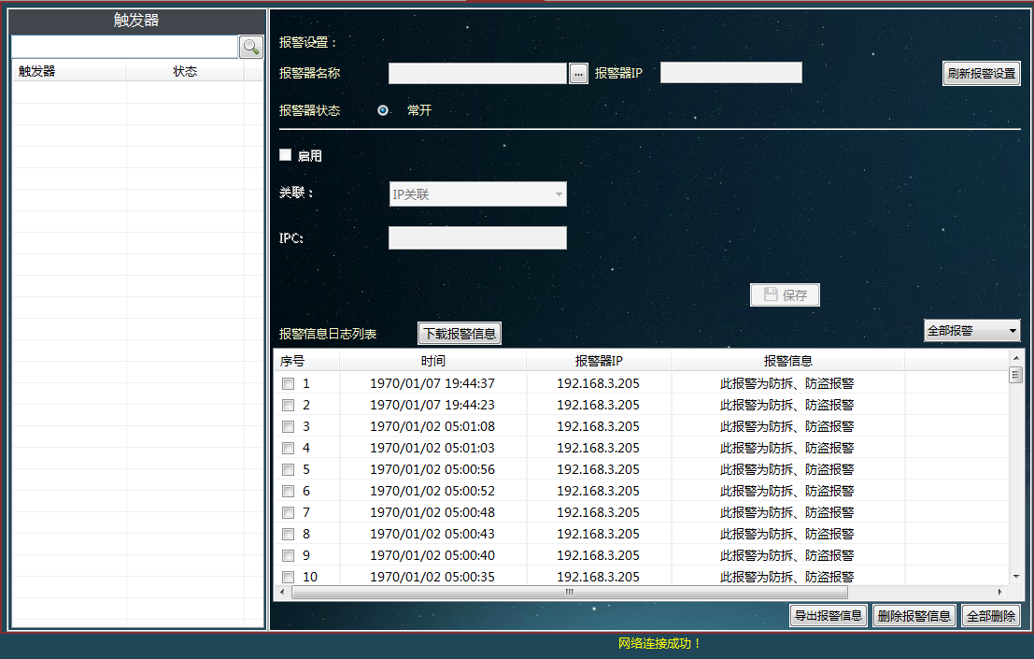
图3.39 报警联动

3.6电子地图
电子地图是将报警联动的IP地址拖到地图上，进行报警时可以实时知道报警地点。
- 添加地图：点击图3.40中“添加地图”进行地图添加，添加后的地图显示在界面左侧的“map”下。
- 实时解码：将IPC拖入地图，在IPC上点击鼠标右键看到图3.40中的菜单，“实时解码”后可但看当前IPC的解码图像，可任意拖动和改变解码图像的大小。
- 报警点设置：将在报警事件中绑定的IP地址，拖到地图中的相应地点放置，右键点击报警IP，选择“报警设置”，当报警时警铃会闪烁。“查看信息”选项则可以到报警IP图像调入到矩阵中显示。
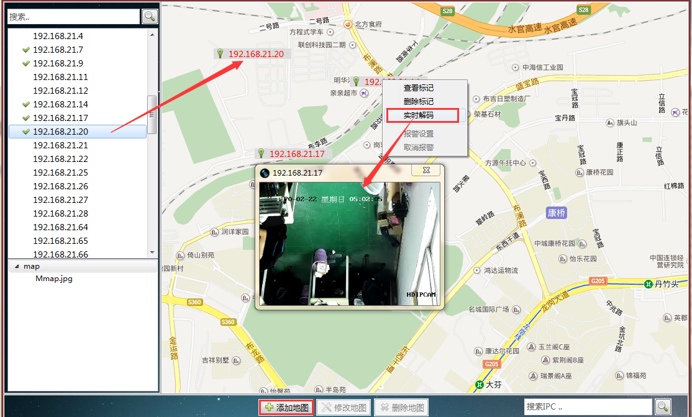
图3.40 电子地图

3.7用户管理
用户管理是添加、修改用户以及给用户赋予使用权限，如图3.41。
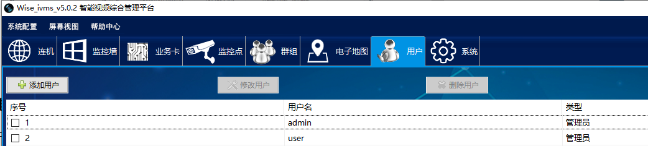
图3.41 用户管理
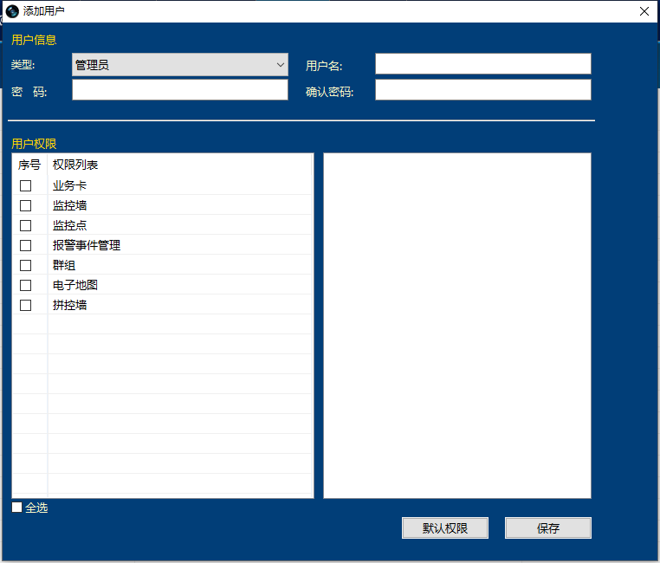
图3.42 添加用户
- 添加用户：在图3.41中点击“添加用户”将会弹出图3.42的界面，在该界面选择用户类型（管理员或操作员），填写用户名、密码及确认密码，勾选用户权限，保存成功后会在图3.41中显示新添加用户信息。（点击“默认权限”则全部用户权限被勾选）。
- 修改用户：在图3.41中选中一个用户（变蓝为选中，如上图3.41中用户user被选中），选择用户之后“修改用户”按钮变为可用状态，此时进入修改界面即可修改。
- 删除用户：选择用户之后“删除用户”按钮变为可用状态，此时可直接点击该按钮删除。

3.8系统维护
系统维护主要是对业务卡升级和数据的备份与还原，如图3.43。
- 板卡升级：解码卡设备IP框中输入要升级的板卡IP，点击“+”添加到升级管理的列表中并勾选，在升级文件中打开要升级的文件，点击“升级”按钮。
- 备份数据：在图3.43右上角的“系统数据”按钮下打开图46的界面，直接点击“备份数据”即可。图中红色框内即表示已备份好的一组数据。
- 还原数据：点击备份的数据使之变为蓝色，如图3.44中第一组数据，然后点击“备份数据”按钮，备份时主机会自动重启，重启之后数据被还原。（还原时要保持当前主从机的IP和已备份的主从机IP完全一致。）
- 删除数据：备份数据前打勾，点击“删除数据”。
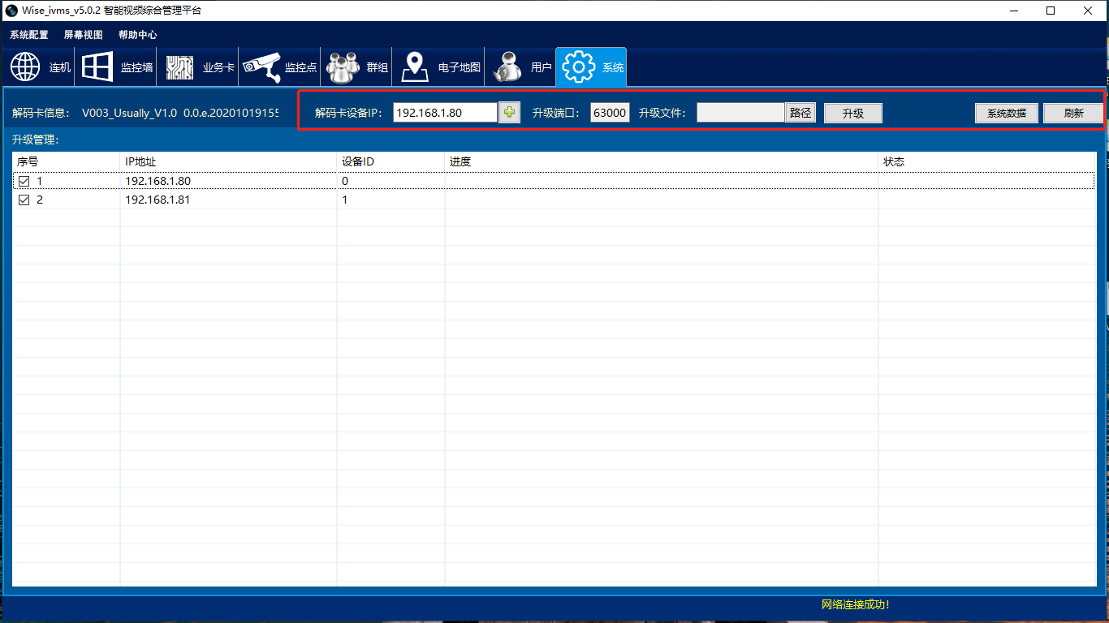
图3.43 板卡升级
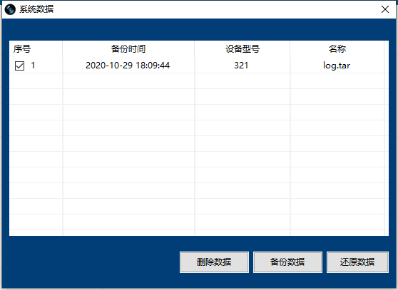
图3.44 系统数据

